

|  |  |  |  |  |
| --- | --- | --- | --- | --- |
| ***Estudante:*** | | | | |
| ***Turma:2ª série*** | ***Turno: matutino*** | ***Data de Aplicação:*** | | ***4º Bimestre*** |
| ***Prof.ª Izadora Thaís Marinho de Andrade Perdomo.*** | | | ***Nota Final:*** | |
| ***INÍCIO: TÉRMINO:*** | | | | |
| ***PROVA MENSAL DE REDAÇÃO*** | | | | |
| ***INSTRUÇÕES GERAIS***  1. Confira atentamente a construção da prova. Qualquer falha de impressão ou falta de folhas deve ser comunicada ao professor no prazo máximo de **15 (quinze) minutos.**  2. Inicie a prova identificando todas as páginas com seu **nome e turma.**  3. Resolva as questões nos locais correspondentes usando caneta com tinta azul ou preta. Responda a lápis somente quando determinado.  4. Utilize somente o material autorizado. É proibido o uso de qualquer tipo de corretivo; de aparelho celular.  5. Esta prova é individual. Ao término do tempo, levante o braço e aguarde o fiscal recolher a prova.  6. A posse e/ou uso de meios ilícitos para a execução da prova é(são) considerado(s) falta disciplinar grave, acarretando a atribuição de **grau ZERO.**  7. As questões indicadas com **\***são questões de desafio e correspondem a um ponto adicional.  8. Esta prova vale de **0 a 10 (dez)**  **9. Em provas de exatas é obrigatório apresentação do cálculo, para validação da questão. Caso não conste será anulada.** | | | | |

A partir da leitura dos textos motivadores seguintes e com base nos conhecimentos construídos ao longo de sua formação, redija texto dissertativo-argumentativo na modalidade escrita formal da língua portuguesa sobre o tema "A educação como instrumento transformador da sociedade", apresentando proposta de intervenção, que respeite os direitos humanos. Selecione, organize e relacione, de forma coerente e coesa, argumentos e fatos para defesa de seu ponto de vista.

**TEXTO I**

A educação é o mais importante instrumento transformador da sociedade, uma vez que ela muda o homem para melhor. E o ser humano mudado passa a ser o agente transformador da sociedade.

Não há dúvidas de que a educação, em qualquer nível, representa o fundamento da evolução humana e o futuro das gerações. Mas para que ela se desenvolva sob a perspectiva da transformação social, é preciso que todos os participantes do processo ensino-aprendizagem estejam conscientes de que uma mudança significativa não pode conviver com a perpetuação do que já existe.

É óbvio que os educadores não podem esquecer que a escola tem também o dever de transmitir instruções e orientações para que os jovens possam se inserir em um mundo de tecnologias cada vez mais avançadas, uma vez que a adequada qualificação é um elemento básico para a inserção no mercado de trabalho, para conquista de posição social e de empoderamento. Mas não pode e nem deve limitar-se a este papel.

Disponível: http://joaobpontes.com/a-importancia-da-educacao-na-transformacao-da-sociedade/

**TEXTO II**

De que forma a educação ajuda você a mudar o Brasil?

A educação é uma ferramenta transformadora, tanto na esfera individual quanto em relação às mudanças que o indivíduo pode promover em sociedade. Em termos de crescimento pessoal, não há dúvidas de quanto a aquisição de conhecimento é capaz de modificar as nossas vidas.

Se todos os brasileiros tivessem acesso à educação de qualidade, desde o ensino básico até o superior, certamente teríamos um cenário muito diferente do que temos hoje, considerando aspectos da sociedade como condições econômicas, violência, cultura, política, exploração do meio ambiente e tantos outros problemas que assolam nosso país.

A pessoa que recebe uma boa educação:

Aumenta suas chances de conquistar um futuro promissor, conseguir boas colocações no mercado de trabalho e vencer os obstáculos socioeconômicos;

Amplia suas habilidades de expressão e de comunicação;

Consegue se socializar com mais facilidade;

Desenvolve senso crítico e capacidade de refletir e analisar situações sob diversos ângulos;

Não se deixa manipular facilmente por influências intelectuais, culturais e políticas;

Reconhece seus direitos e deveres;

Obtém entendimento mais claro e participação mais construtiva em relação ao cenário social e político;

Compreende o mundo com amplitude de visão.

Disponível: https://blog.unyleya.edu.br/insights-confiaveis/voce-quer-mudar-o-brasil-entenda-o-papel-da-educacao-nesse-cenario/

**TEXTO III**

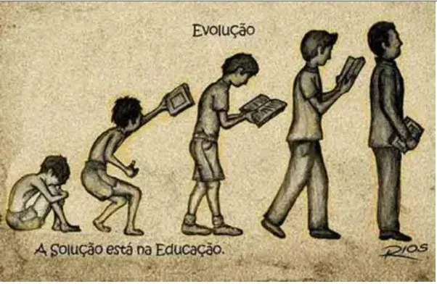

Disponível: http://coronelodiomar.blogspot.com/2016/05/artigo-56-do-eca-o-que-e-melhor.html